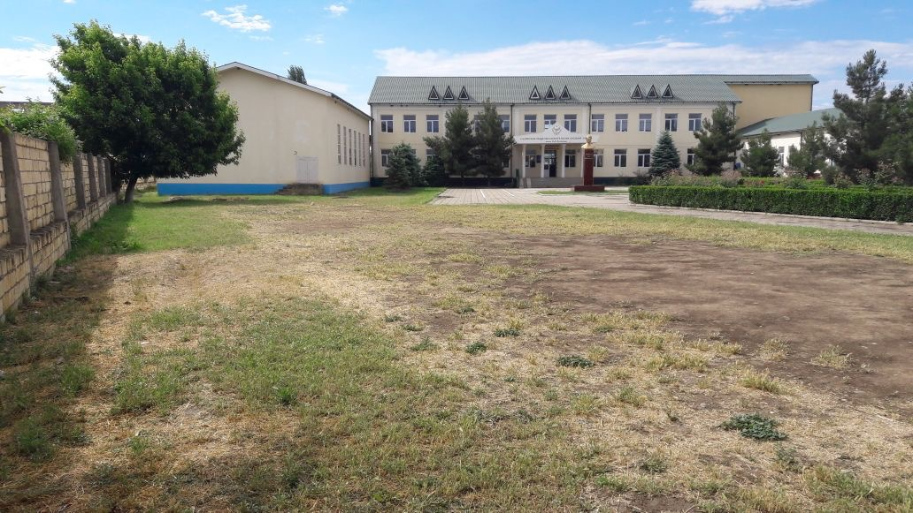История школы
В селе открыли школу первой степени . Школа была малокомплектная.Учащиеся всех четырех классов занимались в одном помещении в одно и тоже время у одного и того же учителя.Школьного здания не было,занимались в мечети,где отвели под школу одну комнату..Первым учителем был Чираков Гасанбек из с.Великент. В 1927году самими саликцами была построена школа из пиленного камня, крытая жестью, что для того времени было событием исключительной важности. В школьном здании были четыре классные комнаты,кабинет директора и учительская. На весь теркеменский магал это была единственная школа подобного рода: красива ,современная, помещения просторные, светлые.
Это здание сохранилось до настоящего времени, правда к нему пристроено несколько классных комнат. Заведующим 1948-1950 годы был Азизов Гаджимурад Керимович.
Курбанов Якуб Джамалович в 1970 году работал директором школы. С 1973 по ноябрь 1982 годы директром школы работал Селимов Рамазан Селимович.С 1982 года с сентября месяца восьмилетнию школу переименовали в Саликскую среднию школу. С ноября 1982 года по 1998 годы Османов Яшар Казимович работал директором школы. С сентября 1998 года по 2010 годы дириктором школы был Алиев Агали Камулович. С сентября 2010 года по сей день директором школы является Ганиев Эйваз Исрафилович. В настоящее время в школе 61 педагогов,229 учащихся,20 техперсонала.. В 2003 учебном году в Салике построена новая современная двухэтажная школа, которая носит имя выдающегося сына шейхляра Курбанова Якуба Джамаловича.

